仲恺农业工程学院
毕 业 论 文

猴子识别

姓 名 林华萍
院（系） 计算科学学院
专业班级 信息与计算科学184班
学 号 201821314402

仲恺农业工程学院教务处
摘 要
随着深度学习技术的不断进步，对于通用对象的类别分析，卷积神经网络已经达到了很高的水平，但对于细粒度图像分类的稳定性目前还有待提升。所谓细粒度图像分类，通常用于描述对同一类事物进行细致的划分，所以待分类图像的区别要更加精准，类内区别大而类间区别小，粒度则更为精细。本文方法基于改进的VGG16深度卷积神经网络。VGG16模型拥有良好的普适性和实用价值，并且在各种图像分类和目标检测任务中都体现了极佳的效果，VGG16预训练模型能够将已习得的特征和性能应用到待解决的问题中，极大地节省了训练时间。此外在硬件上选取Colab上GPU进行训练，使得速度得到进一步提升。为了改善原始的交叉熵损失函数无法保证提取的特征具有识别度的缺点，在VGG16模型中引入将center loss损失函数与交叉熵损失函数相结合的办法。此外还运用了新型的Swish激活函数，以及拥有自适应学习率的Adam优化器。最后利用不同种类的猴子训练集对改进的模型重新训练，以获得少量微调的参数信息。该方法对猴子图像识别的精准度可达到94.485%，分类速度也得到了显著提升。与其他传统卷积神经网络模型相比，该方法具有更高的准确性和适用性。
项目上传到github，链接为：https://github.com/lin-huaping/pythonHomeWork.git
关键词：VGG16 卷积神经网络 猴子识别 图像分类

目 录
1 第一章 1
1.1 数据分析 1
1.2 模型介绍 1
1.3 操作平台信息 1
2 第二章 1
2.1 数据预处理 1
2.2 两种模型训练分析 2
2.3 结果处理 5
2.4 Ui设计 7
3 第三章 7
3.1 模型一结果分析 7
3.2 模型二结果分析 10
4 总结与展望 14
附录（主要代码） 16

第一章
  - 数据分析
首先从kaggle平台中获取十种不同猴子数据集，数据集包括两个文件：训练集和验证集。每个文件夹包含10个标记为n0-n9的猴子，这对应的10种猴子类型按顺序分别为：'n0吼猴', 'n1赤猴', 'n2白秃猴', 'n3猕猴', 'n4侏儒狨猴','n5卷尾猴','n6银狨','n7松鼠猴','n8巴西夜猴','n9叶猴'。图像尺寸为400x300像素或更大，并且为JPEG格式（近1400张图像）。训练集共1100张左右，训练集272张。分批训练。每次训练数量设置为64张。
  - 模型介绍
识别任务：要尽可能高的准确率识别出这10种类型的猴子。该识别相较于两种类型的分类会难些，可能用普通的深度卷积神经网络来测会不够准确，需要考虑其他模型来训练达到训练目的。
训练开始时使用的模型一是使用了CNN卷积神经网络，大概用了12层，若干卷积层和最大池化层，还有三个全连接层。后面训练了200次准确率还是比较低68%左右，换了第二种模型VGG16，总共有16层，13个卷积层和3个全连接层，第一次经过64个卷积核的两次卷积后，采用一次pooling，第二次经过两次128个卷积核卷积后，再采用pooling，再重复两次三个512个卷积核卷积后，再pooling，最后经过三次全连接。应用vgg16有对应有两个方法来进行训练，一种是直接16层对应13种卷积层和3层全连接层重头开始训练。这个对于图片尺寸224*224来说想要获得较高的训练准确率训练起来还是比较久。该课设主要敲定的模型是直接加载TF的VGG模型，并采用在ImageNet预训练的权重，自定义自己的全连接层。这个模型在训练100次后就能得到较高的准确率94%以上。
  - 操作平台信息
由于训练次数较高，图片数量也相对较高，在本机的Pycharm跑项目会跑很长时间，所以选择在Colab上选择CUP运行，速率上可以提高很多。项目跑完得到的模型信息下载到本地，可以在Pycharm进行后续的操作比如得到混淆矩阵，进行简单的ui测试等，模型对应的损失函数和准确率变化曲线的作图在tensorboard进行体现。

第二章
  - 数据预处理
首先是数据的预处理，首先用到的是图片生成器ImageDataGenerator，该方法有多个参数可选，可以根据自己需要对数据进行处理，多训练集的如下
train_datagen = keras.preprocessing.image.ImageDataGenerator(
rescale=1. / 255,
rotation_range=40,#图片随机转动的角度
width_shift_range=0.2,
height_shift_range=0.2,
shear_range=0.2,#剪切强度（逆时针方向的剪切变换角度）
zoom_range=0.2,#随机缩放范围
horizontal_flip=True,#进行随机水平翻转
fill_mode='nearest'
# 当进行变换时超出边界的点将根据本参数给定的方法进行处理
)
对于测试集的训练就只需要归一化即可。
然后就是使用flow_from_directory(directory): 以文件夹路径为参数,生成经过数据提升/归一化后的数据,在一个无限循环中无限产生batch数据，里面传入的参数中，比较重要的两个参数为shuffle=True, class_mode='categorical'，前者决定要不要打乱顺序进行训练，后者决定了返回的标签数组的形式, "categorical"会返回2D的one-hot编码标签。这样前期数据的处理就算完成，通过这些操作，可以把路径里的训练集和测试集转化打包为可以分批训练的train_db。
  - 两种模型训练分析
第一种数据模型CNN深度卷积神经网络是一个多层的神经网络，每层由多个二维平面组成，而每个平面由多个独立神经元组成。本次用的是两层卷积层+一层最大池化层这样进行三次，然后是三个全连接层。层次类似图1所示，只是在次基础上增加了几层进行训练。图2为该训练模型的summary

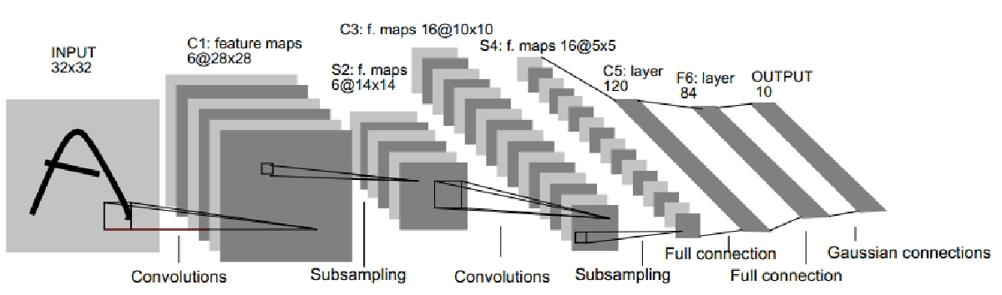
图1 CNN层次图

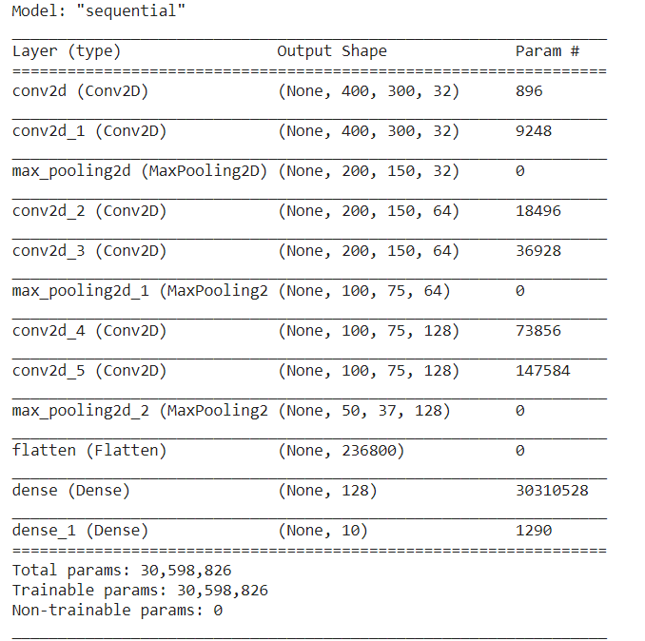
图2 模型一summary

第二种模型是VGG16，它包含了16个隐藏层（13个卷积层和3个全连接层）如图3所示
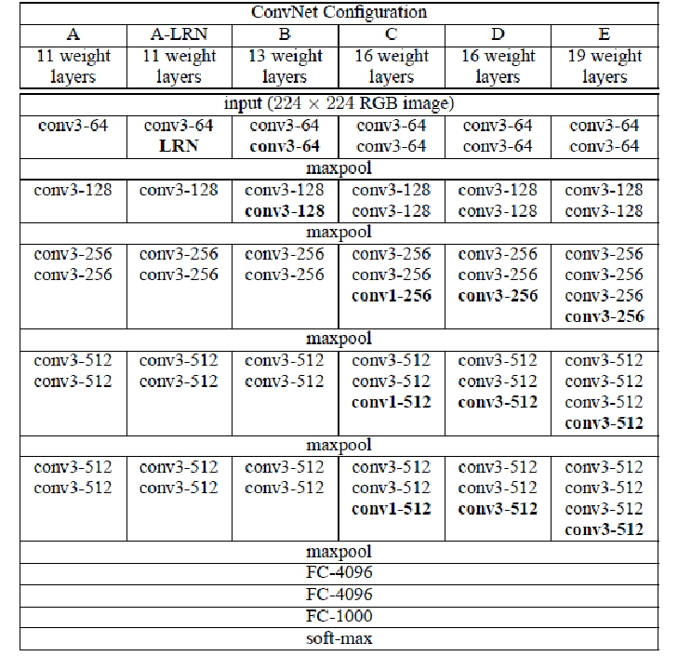
图3 vgg16模型

发现直接这样去训练速度太慢，可以先训练级别A的简单网络，来初始化后面的复杂模型，训练收敛速度更快，本课设使用的是预训练模式
#直接加载TF的VGG模型，并采用在ImageNet预训练的权重
model = tf.keras.applications.vgg16.VGG16(
weights='imagenet')
#自定义自己的全连接层
covn_base = tf.keras.applications.vgg16.VGG16(
weights='imagenet', include_top=False,#不要最后分类层
input_shape=(height, width, 3))
covn_base.trainable = True
for layers in covn_base.layers[:-4]: # 让前面卷积层不可训练
layers.trainable = False # 只让训练后面的4层
model = keras.models.Sequential([
covn_base,
keras.layers.Flatten(),
keras.layers.Dense(256, activation='relu'),
keras.layers.Dropout(0.5),
keras.layers.Dense(10, activation='softmax'),
], name='VGG-16')
model.compile(loss='categorical_crossentropy',
optimizer=tf.optimizers.Adam(0.00001), metrics=['accuracy'])
model.summary()
预训练模型可以明显提高训练速度，该模型的summary如图4

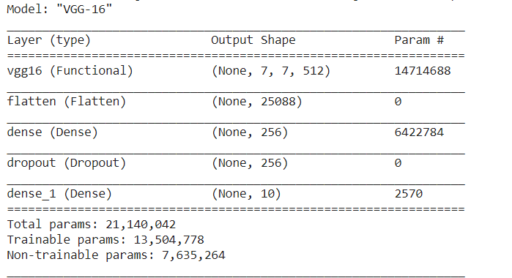
图4 vgg16模型的summary

  - 结果处理
模型处理完后就是对结果的进行处理，首先为了得到迭代过程损失函数图像以及准确率等学习曲线，这里用到了两种方法，首先第一种是用到plot_learning_curves，官方有绘制学习曲线的模板，我们使用时只需要传入对应的参数即可，这里传入的参数有模型训练完的history这是为了取得里面的数据，然后定义横轴纵轴坐标等即可绘制我们的学习曲线。
def plot_learning_curves(history, label, epochs, min_value, max_value):
data = {}
data[label] = history.history[label]
data['val_' + label] = history.history['val_' + label]
pd.DataFrame(data).plot(figsize=(8,5))
plt.grid(True)
plt.axis([0, epochs, min_value, max_value])
plt.show()
plot_learning_curves(history, 'accuracy', epochs, 0, 1)
plot_learning_curves(history, 'loss', epochs, 0, 5)
第二种方法直接使用，tensorboard，将训练模型生成的log保存起来，然后在model.fit_generatorhistory的时候设置参数callbacks=[tensorboard_callback]。这样训练结束后就可以得到两个文件，对应训练集和测试集的log，然后在pycharm的terminal中即可敲入对应位置，生成一个网站，点开即可观察到学习曲线以及模型的一些信息。
这是第一部分的处理，然后把模型等相关信息进行保存，然后从云端下载到本地，在pycharm中写另一个py，在这个文件中，加载模型，然后对测试集进行处理，得到所有测试集对应的x,y，然后传入x,通过y_pred = model.predict(x1)得到预测的值，将真是的y1和y_pred传入cm = confusion_matrix (y1, y_pred)得到混淆矩阵，在次之前要统一好两者的格式需要保持一致。在此前也将y1,y_pred的值打印出来，方便后续可视化看出哪些数据是否出错。
最后就是通过sklearn.metrics中的accuracy_score、recall_score、precision_score去分别得到测试集的准确率，精确率以及召回率。
计算公式如下：
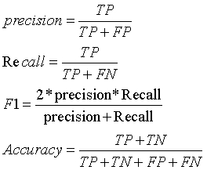
  - Ui设计
首先先写一个函数作为图片显示的框，传入图片的地址，就能Image.open显示对应的图片， load.resize设置显示图片的长宽都为250。img.place设置放置的位置。然后是一个文件上传按钮，tkinter.filedialog.askopenfilename设置为选择文件按钮，title显示提示的按钮为“请选择文件”。然后是一个训练按钮，点击就会对选择的图片进行训练，通过tf.keras.models.load_model加载已经训练好的模型，然后cv2.imread读取传入的图片，np.asarray将图片转化为numpy的数组，img4.reshape(1, 224, 224, 3)得到图片的x值传给模型预测其y值model.predict。np.argmax(outputs)得到预测值对应的索引位置，然后传入到名号好的花卉名称数组中。然后用tkinter.Label输出花卉的名字。

第三章
  - 模型一结果分析
模型一对应训练学习率0.0001，图片尺寸400*300时训练200次得到的结果，其中训练的迭代过程如图5。

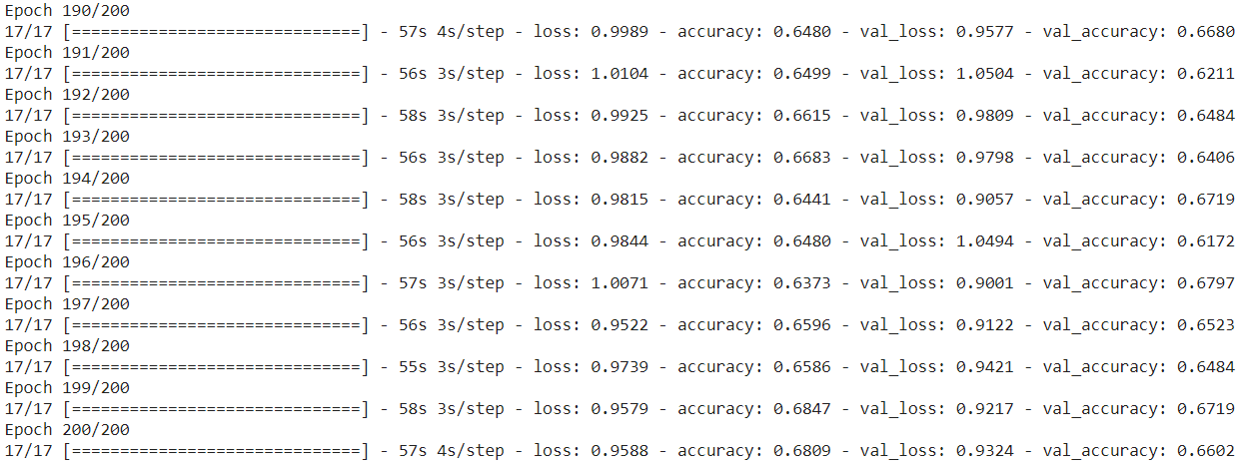
图5 模型一迭代过程

训练结束后得到的两个学习曲线图如图6所示，可以看到损失函数和准确率的曲线图不够光滑，存在一定波动，损失函数趋向于收敛但是准确率并不高。

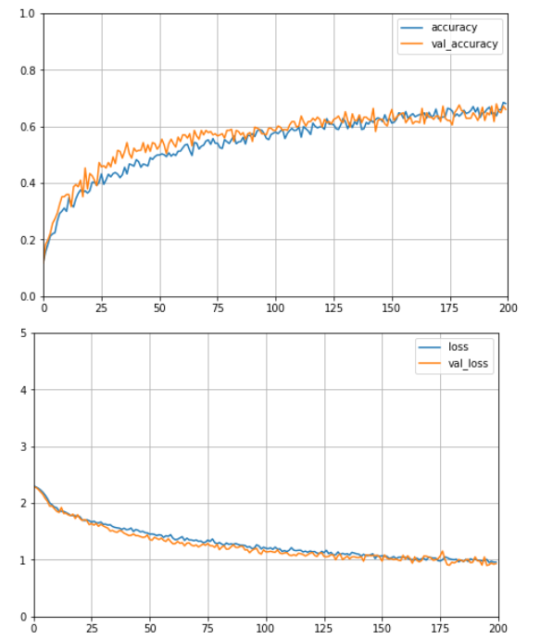
图6 学习曲线

如图7所示，分别得到测试集的混淆矩阵，以及对应的准确率、精确率和召回率，三个率普遍都是在60到70之间，算是比较低的一个了，因为用的图片尺寸很大，这样想要得到高的测试速率就需要训练层数增加，或者再提高训练次数。又或者调低图片尺寸。
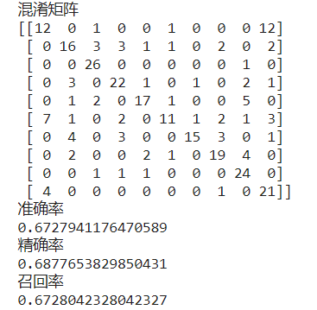
图7 学习有效性指标

传入测试集272张，对应测试结果于真实结果对比如图8，对比可以明显看到测试的效果很一般，出错率比较高。

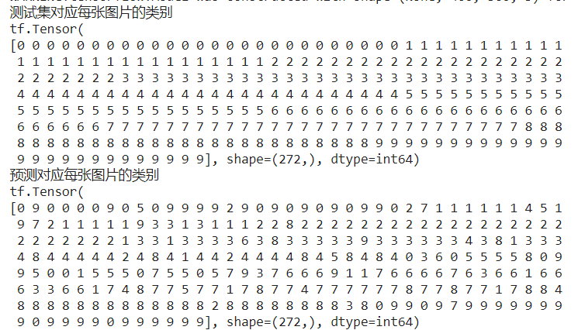
图8 测试结果对比图

  - 模型二结果分析
由于模型一实在是太低的准确率，所以对模型一进行的一个改进，首先是图片尺寸，传入图片尺寸统一为224*224，其次是模型的更改，更改为vgg16模型，并且采用在ImageNet预训练的权重，自定义自己的全连接层进行训练，本次训练100次，学习率还是0.00001。
对应的模型迭代过程图如如9所示

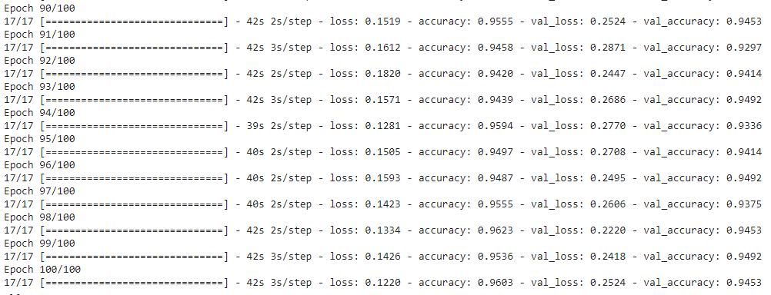
图9 模型二迭代过程图

训练结束后得到的两个学习曲线图如图10、11所示，可以看到损失函数和准确率的曲线相对光滑，波动较小，损失函数趋向于收敛而且准确率也可以达到90以上，是属于比较好的训练结果。图10、11分别对应两种方法得到的损失函数图像和准确率变化图像。

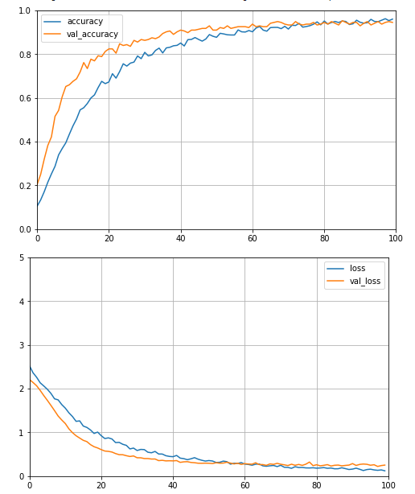
图 10 模型二学习曲线
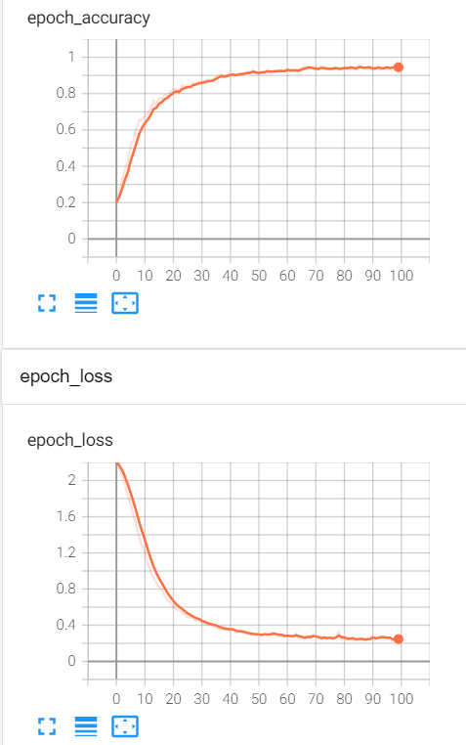
图11 tensorboard下训练集对应学习曲线
如图12所示，分别得到测试集的混淆矩阵，以及对应的准确率、精确率和召回率，三个率基本都能达到94以上，训练效果相对不错，混淆矩阵也基本成对角线分布，少部分数据出现偏差

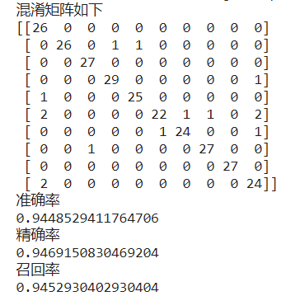
图12 学习有效性指标

传入测试集272张，对应测试结果于真实结果对比如图13，对比可以明显看到测试的效果很不错，出错率较低。

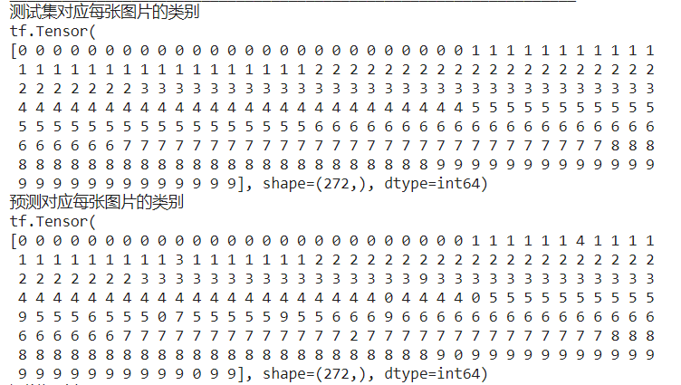
图13 测试结果对比图

最后是简单的一个ui界面，通过传入图片，运用模型去测试对应猴子种类，如图14、15所示

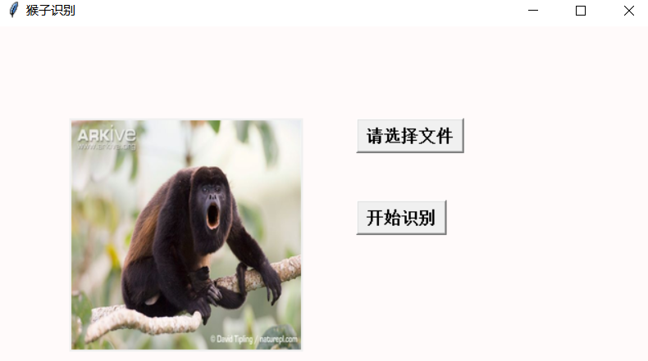
图14 ui主页
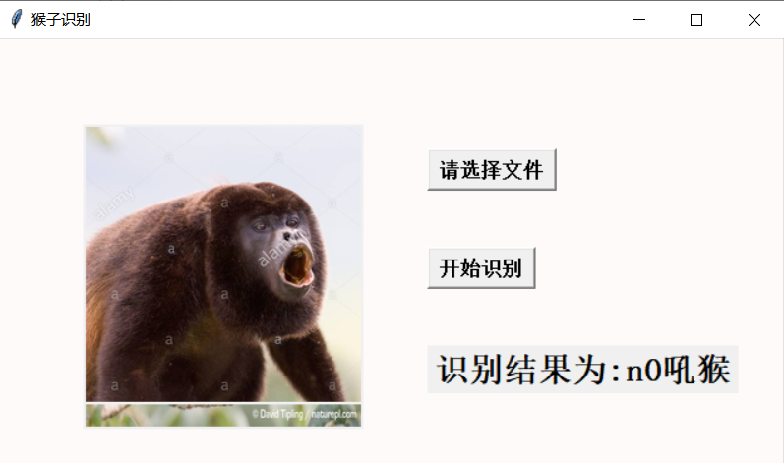
图15 简单ui测试

总结与展望
结论：本次课设通过两种模型对猴子识别进行训练，第一种模型为CNN深度卷积神经网络模型，通过该模型训练，由于传入的图片的尺寸比较大，所以应用该模型层数相对较低，最终训练得到的模型准确率不到70，这还是跑了差不多200次的结果，后面进行改进。首先是图片尺寸，传入图片尺寸统一为224*224，其次是模型的更改，更改为vgg16模型，并且采用在ImageNet预训练的权重，自定义自己的全连接层进行训练，本次训练100次，学习率0.00001。通过这个模型可以得到较好的准确率差不多95左右，损失函数差不多收敛，但是曲线还不够光滑，还存在一些小波动。如果进一步改进，可以考虑在此基础上再降低学习率，然后增加训练次数，应该可以得到更好的训练结果。
模型最终确立就是使用vgg16，前期通过预处理以及该模型训练后就对模型等数据进行保存。继续去算其损失函数、准确率、混淆矩阵，测试测试集的效果，然后做成UI展现出来。
虽然做了两个模型，对比得到更好的模型，但是这个模型还是没能做到准确率十分高，特别是训练集的准确率，之后会继续深入研究更多的模型来训练。同时还有一个问题是我的训练集图片没有经过去除噪点等处理，可以运用之前学习数字图像的内容把图片变得特征更加明显，进行除噪等预处理让后期的训练达到更好的效果。
总的来说，这次课程设计学到了挺多东西，算是把课上老师讲的深度卷积神经网络认真的复习了一边，并深入了解。同时在对模型进行改进的过程中，也学了很多其他模型，比如resnet、denseNet、letnet等模型，最种是敲定了vgg16,以后有机会可以尝试用其他模型进行测试对比。然后发现之前的实验内容对本次课设有很大的作用，在做实验内容的时候就学过tensorboard、翻墙、在google上的colab上训练模型等等预备知识，在gpu上跑项目大大减少了本次课设花在训练模型上的时间，不够有限制时长，所以在不需要gpu操作的时候，减少使用，不要在上面占着cpu闲置着。要合理应用colab这个资源。通过课设，学习了多种模型，让我对这门课有了更深的认真。以后会继续深入机器学习，争取改善或者设计出新的模型。
参 考 文 献
- 田佳鹭,邓立国.基于改进VGG16的猴子图像分类方法[J].信息技术与网络安全,2020,39(05):6-11.
- 柯溢,卢亚玲.基于VGG16的宠物犬识别方法[J].电子制作,2020(21):42-45.
- 生龙,马建飞,杨瑞欣,吴迪.基于特征交换的CNN图像分类算法研究[J].计算机工程,2020,46(09):268-273.
- 钟跃崎,郭腾伟,路凯,柴新玉.基于深度卷积神经网络的极相似动物纤维自动识别技术[J].毛纺科技,2021,49(05):86-91.
- 袁东芝. 基于卷积神经网络的动物识别算法研究[D].华南理工大学,2018.
- 蒋雨肖,丁晟春,吴鹏.基于BiLSTM-VGG16的多模态信息特征分类研究[J/OL].情报理论与实践:1-11[2021-07-12].http://kns.cnki.net/kcms/detail/11.1762.g3.20210625.0922.002.html.
- 王浩雨.基于改进VGG16神经网络的异常检测模型研究[J].现代计算机,2020(30):3-7+15.

附录（主要代码）
前期对数据进行预处理的代码：
train_datagen = keras.preprocessing.image.ImageDataGenerator(
rescale=1. / 255,
rotation_range=40,#图片随机转动的角度
width_shift_range=0.2,
height_shift_range=0.2,
shear_range=0.2,#剪切强度（逆时针方向的剪切变换角度）
zoom_range=0.2,#随机缩放范围
horizontal_flip=True,#进行随机水平翻转
fill_mode='nearest'
# 当进行变换时超出边界的点将根据本参数给定的方法进行处理
)
train_generator = train_datagen.flow_from_directory(
train_dir, target_size=(height, width),
batch_size=batch_size, seed=7,
shuffle=True, class_mode='categorical'
# 该参数决定了返回的标签数组的形式, "categorical"会返回2D的one-hot编码标签
)

valid_datagen = keras.preprocessing.image.ImageDataGenerator(
rescale=1./255
)
valid_generator = valid_datagen.flow_from_directory(
validation_dir, target_size=(height, width),
batch_size=batch_size, seed=7,
shuffle=False, class_mode='categorical'
)
模型一：cnn模型关键代码
# 构建模型
model = keras.models.Sequential([
keras.layers.Conv2D(filters=32, kernel_size=3, padding='same',
activation='relu',
input_shape=[width, height, channels]),
keras.layers.Conv2D(filters=32, kernel_size=3, padding='same',
activation='relu'),
keras.layers.MaxPool2D(pool_size=2),
keras.layers.Conv2D(filters=64, kernel_size=3, padding='same',
activation='relu'),
keras.layers.Conv2D(filters=64, kernel_size=3, padding='same',
activation='relu'),
keras.layers.MaxPool2D(pool_size=2),
keras.layers.Conv2D(filters=128, kernel_size=3, padding='same',
activation='relu'),
keras.layers.Conv2D(filters=128, kernel_size=3, padding='same',
activation='relu'),
keras.layers.MaxPool2D(pool_size=2),
keras.layers.Flatten(),
keras.layers.Dense(128, activation='relu'),
keras.layers.Dense(num_classes, activation='softmax')
])
model.compile(loss='categorical_crossentropy',
optimizer=tf.optimizers.Adam(0.00001), metrics=['accuracy'])
model.summary()
log_dir="/content/drive/MyDrive/tf/input/logs"
if not os.path.exists(log_dir):
os.mkdir(log_dir)# 创建保存目录
tensorboard_callback = keras.callbacks.TensorBoard(log_dir=log_dir, histogram_freq=1,
profile_batch = 100000000)
# 训练
epochs = 200
history = model.fit_generator(
train_generator, steps_per_epoch= train_num // batch_size,
epochs=epochs, validation_data=valid_generator,
validation_steps= valid_num // batch_size,
callbacks=[tensorboard_callback]
)
模型二：vgg16模型关键代码
#直接加载TF的VGG模型，并采用在ImageNet预训练的权重
model = tf.keras.applications.vgg16.VGG16(
weights='imagenet')
#自定义自己的全连接层
covn_base = tf.keras.applications.vgg16.VGG16(
weights='imagenet', include_top=False,#不要最后分类层
input_shape=(height, width, 3))
covn_base.trainable = True
for layers in covn_base.layers[:-4]: # 让前面卷积层不可训练
layers.trainable = False # 只让训练后面的4层
model = keras.models.Sequential([
covn_base,
keras.layers.Flatten(),
keras.layers.Dense(256, activation='relu'),
keras.layers.Dropout(0.5),
keras.layers.Dense(10, activation='softmax'),
], name='VGG-16')
model.compile(loss='categorical_crossentropy',
optimizer=tf.optimizers.Adam(0.00001), metrics=['accuracy'])
model.summary()
后期画损失图像以及得到混淆矩阵准确率等结果的代码
#绘制学习曲线的方法
def plot_learning_curves(history, label, epochs, min_value, max_value):
data = {}
data[label] = history.history[label]
data['val_' + label] = history.history['val_' + label]
pd.DataFrame(data).plot(figsize=(8,5))
plt.grid(True)
plt.axis([0, epochs, min_value, max_value])
plt.show()
#print(history.history.keys())
plot_learning_curves(history, 'accuracy', epochs, 0, 1)
plot_learning_curves(history, 'loss', epochs, 0, 5)
model.save('/content/drive/MyDrive/tf/input/model2.h5')

model = tf.keras.models.load_model('./model2.h5', compile=False)
model.summary()
y_pred = model.predict(x1)
#调用什么语句可以得到混淆矩阵？
y_pred = tf.argmax(y_pred, 1)
y1 = tf.argmax(y1, 1)
print("测试集对应每张图片的类别")
print(y1)
print("预测对应每张图片的类别")
print(y_pred)
cm = confusion_matrix (y1, y_pred)
print(cm)
print("准确率")
print(accuracy_score(y1, y_pred))
print("精确率")
print(precision_score(y1, y_pred,average='macro'))
print("召回率")
print(recall_score(y1, y_pred,average='macro'))

